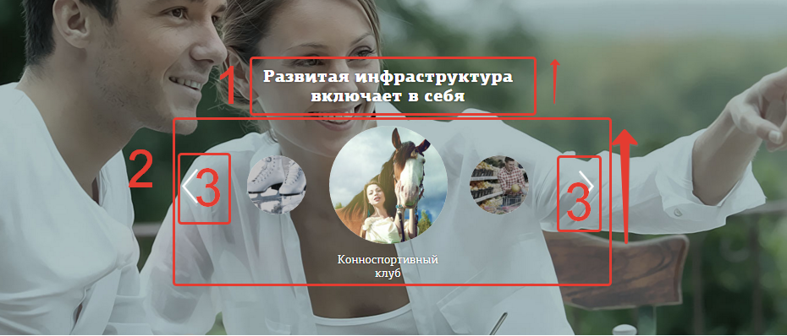

При клике на стрелки иконки перелистываются

Вправо <http://daneden.github.io/animate.css/> FadeInRight

Влево <http://daneden.github.io/animate.css/> FadeInLeft.